Общество с ограниченной ответственностью
“1С-Медицина-Регион”
Контракт № 01/23 от 27.01.2023 года
Рабочая документация

Информационная система управления ресурсами медицинских организаций Тюменской области

Этап № 2. Развитие Системы в части функционала используемых бизнес-процессов первой группы задач

ПОЛЬЗОВАТЕЛЬСКАЯ ИНСТРУКЦИЯ

Задача 20 «Доработать возможность формирования отчета по сводной дополнительной заявке на следующие года»

На 3 листах

г. Тюмень
2023 г.

ООО «1С-Медицина-Регион».
Контракт № 01/23 от 27.01.2023 года на выполнение работ по сопровождению и развитию (модернизации) Государственной информационной системы управления ресурсами медицинских организаций Тюменской области. Этап № 2. Развитие Системы в части функционала используемых бизнес-процессов первой группы задач.

Содержание

1 Основание разработки инструкции 3
2 Пользовательская инструкция 3

1 Основание разработки инструкции
Основанием для разработки данного документа является Контракт № 01/23 от 27.01.2023 года на выполнение работ по сопровождению и развитию (модернизации) Государственной информационной системы управления ресурсами медицинских организаций Тюменской области, п. 3.2.2 Мероприятие «Разработка функционала Системы и проведение испытаний», Этап № 2 «Развитие Системы в части функционала используемых бизнес-процессов первой группы задач.

2 Пользовательская инструкция
В рамках задачи была добавлена возможность формирования в БА ЛЛО сводной дополнительной заявки на следующий календарный год. Для этого на форму документа выведено новое поле (рис. 1) для выбора года формирования заявки.
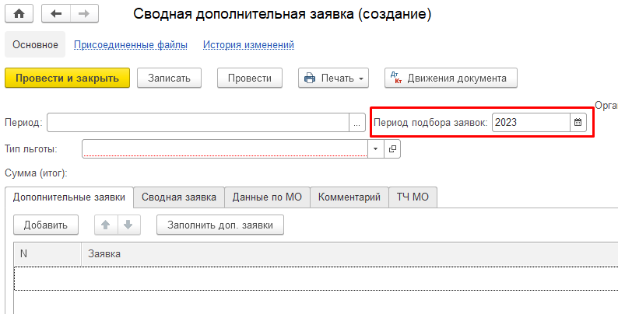
Рисунок 1. Поле ввода года формирования заявки
В остальном, доработка не повлияла на текущий пользовательский функционал – общий алгоритм действий пользователя по формированию и выводу на печать сводной дополнительной заявки сохранился и соответствует ранее созданному.

